ПРОТОКОЛ
проведения публичных слушаний
по вопросу внесения изменения в Правила
землепользования и застройки Тундутовского сельского муниципального образования
Республики Калмыкия
15.04.2021 года с. Тундутово

Заседание начато в 12:00 час.

Базыров С.А.: Добрый день, уважаемые участники публичных слушаний, приглашенные!
Сегодня мы проводим публичные слушания по вопросу внесения изменения в Правила землепользования и застройки Тундутовского сельского муниципального образования РК., утвержденные решением Собрания депутатов Тундутовского СМО РК 14.11.2018г. № 10.
На сегодняшних публичных слушаниях присутствуют жители с. Тундутово
Публичные слушания проводятся Комиссией по Землепользованию и застройке Малодербетовского районного муниципального образования Республики Калмыкия в соответствии со статьей 31 Градостроительного кодекса Российской Федерации, ст. 28 Федерального закона от 06.10.2006 г. № 131-ФЗ «Об общих принципах организации местного самоуправления в Российской Федерации», решения Собрания депутатов Тундутовского сельского муниципального образования Республики Калмыкия «Об утверждении Порядка организации и проведения публичных слушаний в Тундутовском сельском муниципальном образовании Республики Калмыкия».
Согласно Порядку организации и проведения публичных слушаний в Тундутовском сельском муниципальном образовании Республики Калмыкия участниками слушаний с правом на выступление для аргументации своих предложений являются жители с. Тундутово.
Председательствующим на данных публичных слушаниях назначен председатель Комиссии по Землепользованию и застройке Малодербетовского районного муниципального образования Республики Калмыкия – заместитель Главы Администрации Малодербетовского районного муниципального образования Республики Калмыкия Базыров С.А.
Секретарем назначен главный специалист-архитектор Администрации Малодербетовского районного муниципального образования Республики Калмыкия Гахаев Б.Р.

Из членов Комиссии по Землепользованию и застройке Малодербетовского районного муниципального образования Республики Калмыкия присутствуют:
Сангаджиева Виктория Анатольевна – эксперт-консультант МКУ «Управления развития АПК, земельных и имущественных отношений Администрации Малодербетовского районного муниципального образования Республики Калмыкия»- заместитель председателя.
Олейникова Екатерина Владимировна – Глава Тундутовского сельского муниципального образования Республики Калмыкия.
Депутат Тундутовского сельского муниципального образования Республики Калмыкия.

Любой из участников сегодняшних публичных слушаний вправе высказаться по существу обсуждаемого вопроса, и его суждение заносится в протокол публичных слушаний только с разрешения председательствующего.
Участники публичных слушаний вправе представить в комиссию свои предложения и замечания, касающиеся рассматриваемого вопроса, для включения их в протокол публичных слушаний.

На публичных слушаниях рассматривается вопрос о внесении изменений в Правила землепользования и застройки Тундутовского сельского муниципального образования РК, утвержденные решением Собрания депутатов Тундутовского сельского муниципального образования Республики Калмыкия от 14.11.2018г. № 10.

Определяется следующий порядок выступлений:
В начале заседания слово предоставляется Гахаеву Байру Роберотовичу – главному специалисту-архитектору Администрации Малодербетовского районного муниципального образования Республики Калмыкия, секретарю комиссии. После выслушаем высказывания приглашенных, а затем и всех желающих участников публичных слушаний свои мнения по существу обсуждаемого вопроса.
Гахаев Б.Р.: Добрый день, уважаемые участники публичных слушаний!
Проект перед вами, ознакомьтесь. У кого какие будут вопросы, пожалуйста, задавайте.

1. В п. 5 ст. 26 Перечень территориальных зон, выделенных на картах градостроительного зонирования изменить в Таблице № 26/2 правил землепользования и застройки параметры (площади) территориальных зон на карте градостроительного зонирования территории с. Тундутово площади зон:
вместо
1 | Общественно-деловые и коммерческие зоны (Ц) | 2,85/0,45
1.1 | зона обслуживания и деловой активности местного значения (Ц-1) | 2,85
на
1 | Общественно-деловые и коммерческие зоны (Ц) | 2,91/0,45
1.1 | зона обслуживания и деловой активности местного значения (Ц-1) | 2,91
вместо
8 | Природно-рекреационные зоны (Р) | 191,05/30,1
8.1 | зона парков, скверов (Р-1) | 0,97
на
8 | Природно-рекреационные зоны (Р) | 190,99/30,1
8.1 | зона парков, скверов (Р-1) | 0,91

2.Карту градостроительного зонирования Правил землепользования и застройки Тундутовского СМО РК лист 1 изложить в следующей редакции:

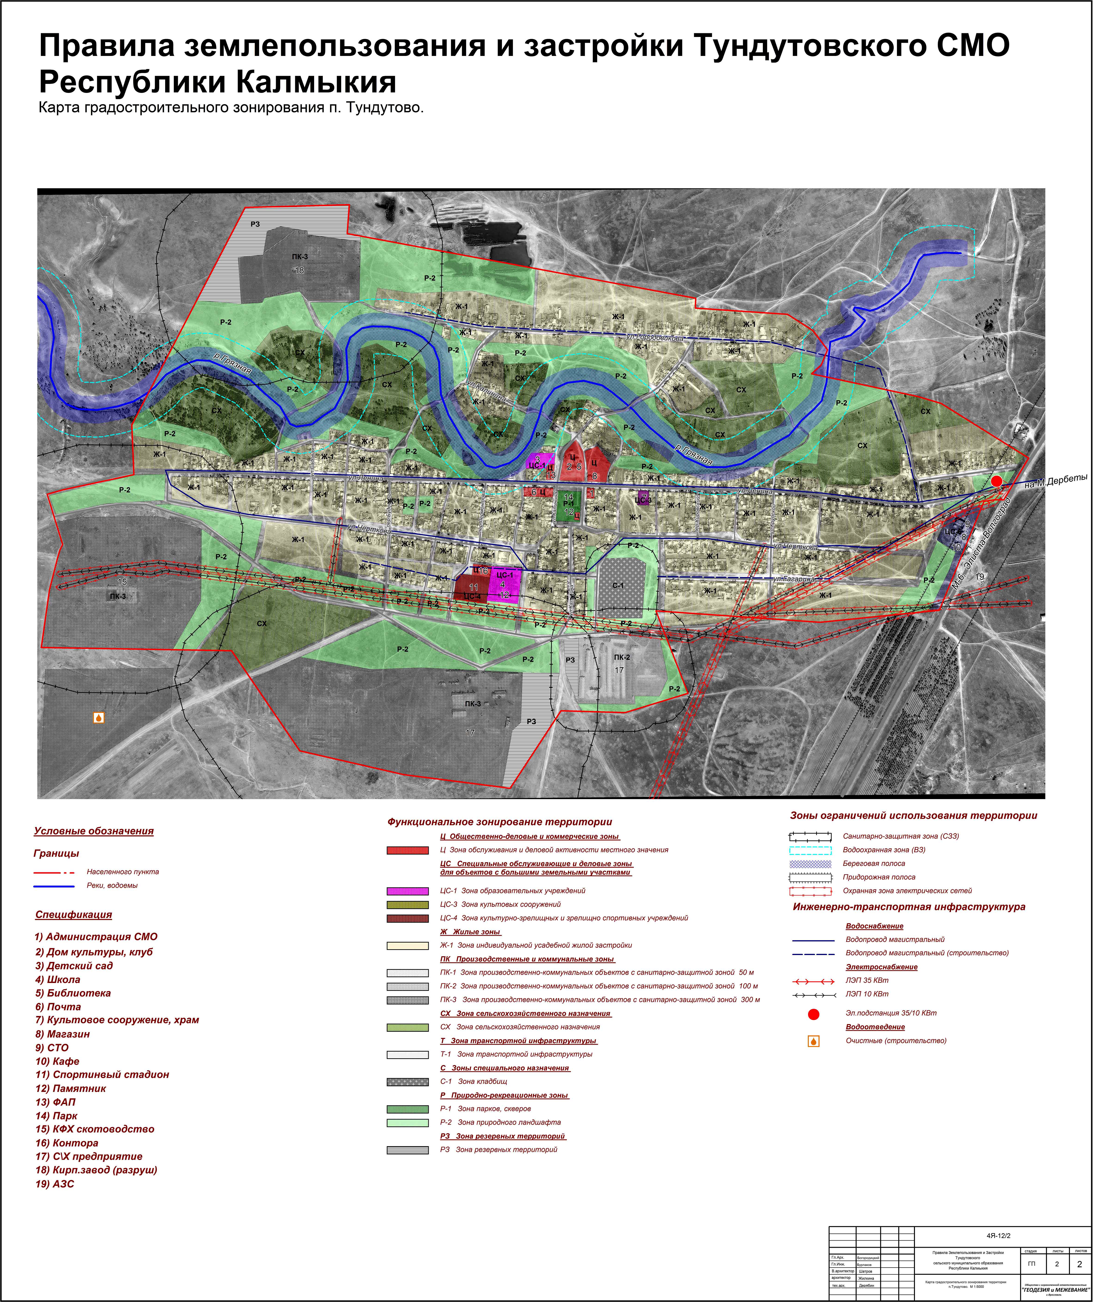

Учитывая общественное мнение, с учетом поступивших предложений и замечаний по существу представленных вопросов предлагаю Комиссии по землепользованию и застройки администрации Малодербетовского районного муниципального образования Республики Калмыкия рекомендовать:
Подготовить протокол и заключение по результатам публичных слушаний по вопросу внесения изменений в Правила землепользования и застройки Тундутовского сельского муниципального образования Республики Калмыкия.
Направить протокол и заключение о результатах публичных слушаний по вопросу внесения изменений в Правила землепользования и застройки Тундутовского сельского муниципального образования Республики Калмыкия на рассмотрение Собранию депутатов Малодербетовского районного муниципального образования Республики Калмыкия для принятия соответствующего решения.
Опубликовать протокол и заключение публичных слушаний на сайте Малодербетовского районного муниципального образования Республики Калмыкия .

Председатель: Базыров С.А

Секретарь: Гахаев Б.Р

Заключение
О результатах публичных слушаний по вопросу внесения изменений в Правила землепользования и застройки Тундутовского сельского муниципального образования Республики Калмыкия
15.04.2021 г.
Организатор публичных слушаний: Комиссия по землепользованию и застройке Малодербетовского районного муниципального образования Республики Калмыкия.
Дата, место проведения публичных слушаний: 15.04.2021 г. 12.00, Администрация
Тундутовского сельского муниципального образования Республики Калмыкия.
Председательствующий: Базыров С.А. - председатель Комиссии Землепользованию и застройке Малодербетовского районного муниципального образования Республики Калмыкия – заместитель Главы Администрации Малодербетовского районного муниципального образования Республики Калмыкия.
В публичных слушаниях приняли участие представители:
Члены Комиссии по землепользованию и застройке;
Жители с. Тундутово.
Депутат Собрания депутатов Тундутовского сельского муниципального образования Республики Калмыкия.
В результате рассмотрения материалов указанных публичных слушаний установлено следующее:
Порядок и процедура публичных слушаний соблюдены согласно решению Собрания депутатов Тундутовского сельского муниципального образования Республики Калмыкия «Об утверждении Порядка организации и проведения публичных слушаний в Тундутовском сельском муниципальном образовании Республики Калмыкия».
Результаты публичных слушаний: По результатам публичных слушаний комиссия пришла к выводу о возможности внесения изменений в Правила землепользования и застройки
Тундутовского сельского муниципального образования Республики Калмыкия.
Комиссии по землепользованию и застройке направить протокол и заключение о результатах публичных слушаний по вопросу внесения изменений в Правила землепользования и застройки Тундутовского сельского муниципального образования Республики Калмыкия на рассмотрение Собрания депутатов Малодербетовского районного муниципального образования Республики Калмыкия для принятия соответствующего решения.

Председатель: Базыров С.А.

